Капітальний ремонт автодоріг міста Костянтинівка на загальну вартість - 112460,0 тис.грн., у тому числі:
- капітальний ремонт Промислової дороги - 21441,0 тис.грн.;

- капітальний ремонт автодороги по вул. О. Невського (від вул. Леваневського до пл. Перемоги) – 8000,0 тис.грн.;

- капітальний ремонт автодороги по з'їздам з Південного шляхопроводу – 1680,7 тис.грн.;

- капітальний ремонт автодороги по вул. Мірошниченко (від Південного шляхопроводу до з/д переїзду) – 2793,0 тис.грн.;

- капітальний ремонт автодороги по вул. Мірошниченко – 5700,0 тис.грн.;

- капітальний ремонт автодороги по вул.13-ти розстріляних – 9210,9 тис.грн.;

- капітальний ремонт автодороги по вул. Європейська (від вул. Громова до вул. Калмикова) – 2278,5 тис. грн.;

- капітальний ремонт автодороги по вул. Правобережна (від вул. Одеська до вул. Київська) – 740,8 тис.грн.;

- капітальний ремонт автодороги по вул. Незалежності (від вул. Білоусова до вул. Номікосових) – 6517,4 тис.грн.;

- капітальний ремонт автодороги по вул. Булгакова (від вул. Правобережна до вул. Бахмутська) – 3100,0 тис.грн.;

- капітальний ремонт автодороги по вул. Номикосових (від вул. Правобережна до вул. Бахмутська) – 3100,0 тис.грн.;

- капітальний ремонт автодороги по вул. Київська (від вул. Правобережна до вул. О.Островського) – 1200,0 тис.грн.;

- капітальний ремонт автодороги по вул. Магістральна (від вул. Соборності до вул. О.Островського) – 4173,3 тис.грн.;

- капітальний ремонт автодороги по вул. О.Островського (від вул. Київська до кінця забудови) – 4708,2 тис.грн.;

- капітальний ремонт автодороги по вул. Мінська – 14195,2 тис.грн.;

- капітальний ремонт автодороги по вул. Ємельянова (від пр. Ломоносова до АЗС) – 5394,9 тис.грн.;

- капітальний ремонт автодороги по вул. Ізюмська – 5400,0 тис.грн.;

- капітальний ремонт автодороги по вул. Інженерна – 2000,0 тис.грн.
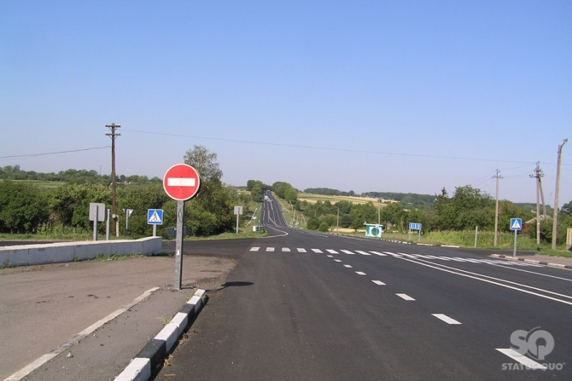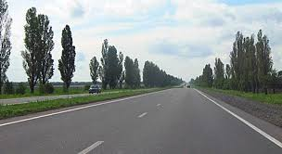
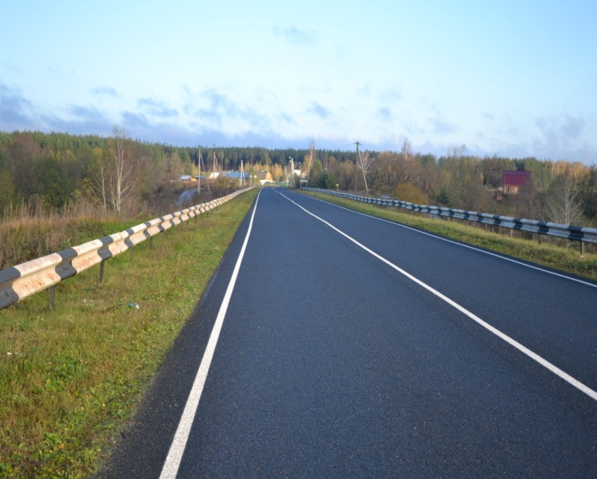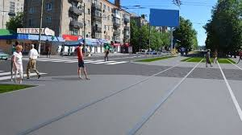

Місто Костянтинівка знаходиться територіально поблизу лінії розмежування, є місцем перетину великих автодоріг і має важливе стратегічне значення. На теперішній час в умовах АТО значно збільшився склад потоку автотранспорту: легкові автомобілі – 50%, вантажівки та автобуси – 50%. Також здійснюється перевезення із зони АТО в більш безпечну зону переселенців та біженців.
Актами обстеження доріг міста було встановлено, що дорожнє покриття автодоріг на усьому протязі знаходиться в незадовільному стані, знос складає 60-70 %, спостерігаються подовжні і поперечні тріщини, просіли, вибоїни, хвилі, ямковість, руйнування кромок, що викликає зниження нормативної швидкості руху автотранспорту на 80%, та небезпеку при пересуванні. Руйнування покриття також збільшилося після проходження військової техніки при проведенні антитерористичної операції.
Загальна площа доріг, що потребують ремонту – 206,25 тис.кв.м.
Проектно-кошторисна документація в наявності.

Впровадження цього проекту дозволить забезпечити безпечне пересування громадського пасажирського транспорту, автомобілів та пішоходів. Також проект має велике значення для населення, так як з'єднує населені пункти та територіальні громади за всіма напрямками: Дружківка, Бахмут, Покровськ, Торецьк.
Реалізація даного проекту підвищить інвестиційну привабливість регіону та дозволить забезпечити необхідні умови підвищення комфортності для населення.

